# 如何生成代码对比报告

——李锐戈

当新工程出现bug时，可以使用liunx的文件比较功能与老工程的代码进行比对，方便定位bug。

软件平台：Linux操作系统

1. 使用树莓派
2. 使用虚拟机安装ubuntu

以Ubuntu为例：

1. 最好有个固态硬盘，安装VMware虚拟机
2. 下载Ubuntu镜像，版本无所谓，在VMware中安装并完成配置。
3. 打开虚拟机

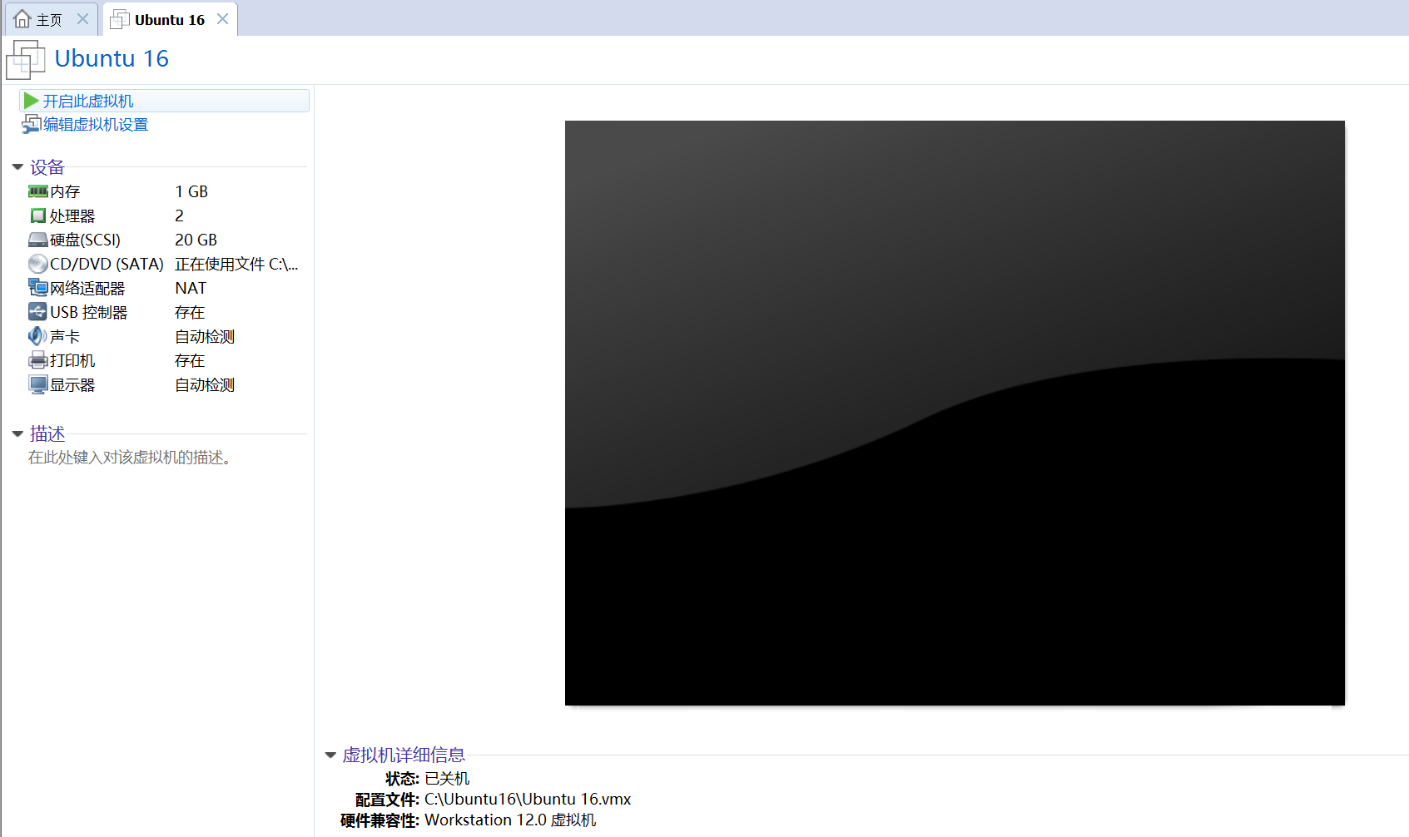

1. 在主目录下新建一个文件夹，并更改其权限。
2. 打开终端（命令行）

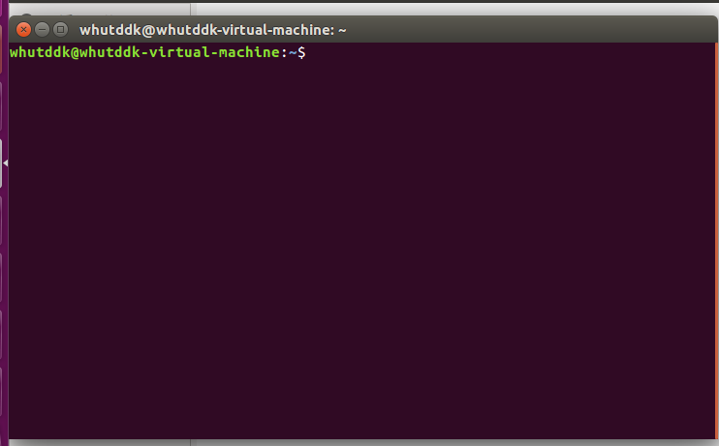

cd / 回到根目录

ls 查看根目录文件确认所在的位置正确

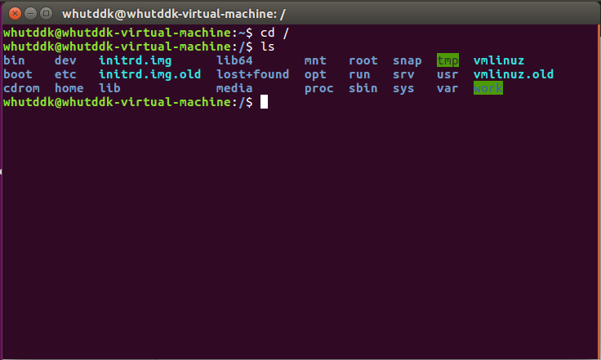

1. sudo mkdir mission 根目录需要最高权限 因此需要声明sudo

mkdir建立文件夹

建立mission文件夹

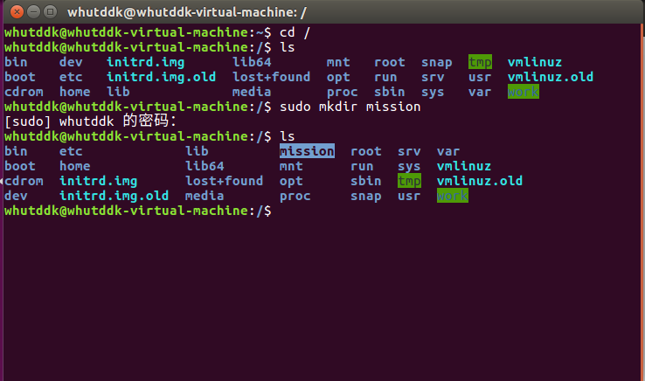

因为要求了最高权限，所以要输入密码，这里输入时不会显示。

ls 查看当前文件夹下目录确认建立了

1. 更改mission文件夹权限

sudo chmod -R 777 /mission

这样，操作这个文件夹就不一定需要在命令行用sudo命令操作了

1. 为了方便使用，安装VMware Tools

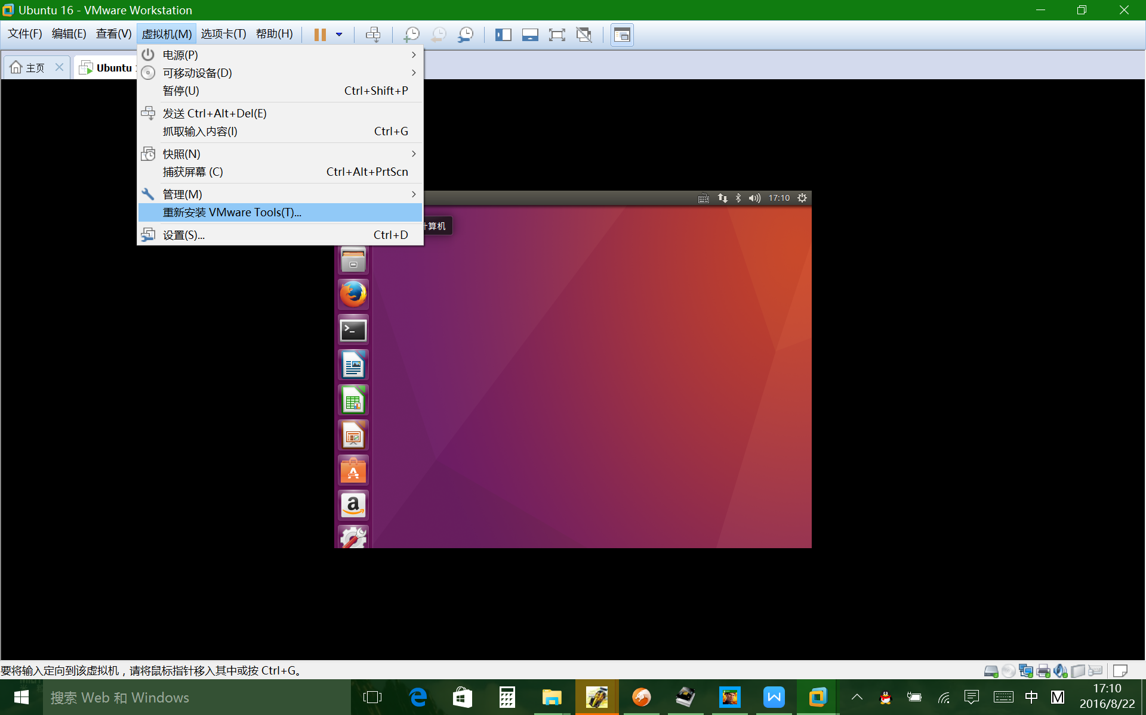

cd /media/whutddk/'VMware Tools' 进入加载的工具文件夹，具体位置根据系统设 置有所不同，最后一个位置带单引号是因为带 了空格

ls 查看当前文件夹的内容确认

cp VMwareTools-10.0.5-3228253.tar.gz /mission 将文件复制到mission文件夹

cd /mission 进入/mission

ls 查看内容确认

tar -xzf VMwareTools-10.0.5-3228253.tar.gz 解压文件，具体参数意义自行百度linux的tar 命令

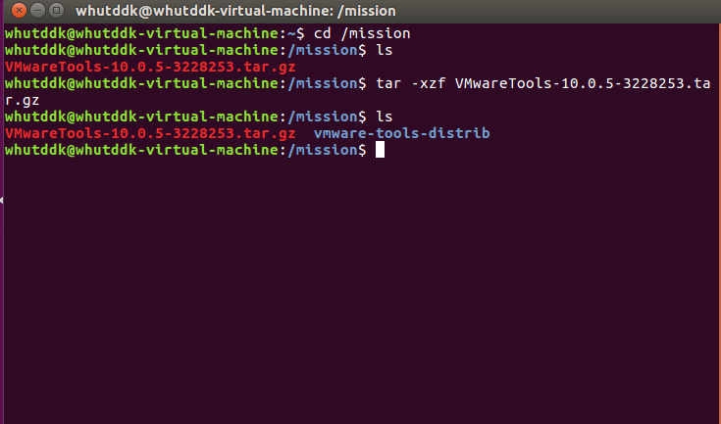

cd vmware-tools-distrib 进入文件夹

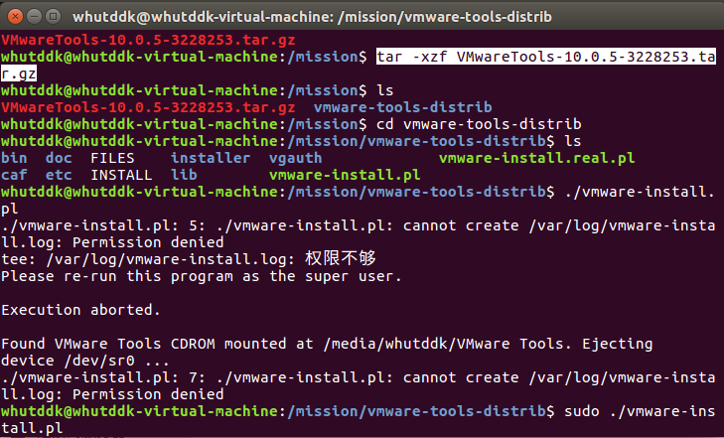

sudo ./vmware-install.pl ./表示当前文件夹

按照提示输入yes，no来完成安装，然后重启虚拟机，完成配置

1. 建立对比文件夹

cd /mission 进入mission文件夹

mkdir old 建立old文件夹

mkdir new 建立new文件夹

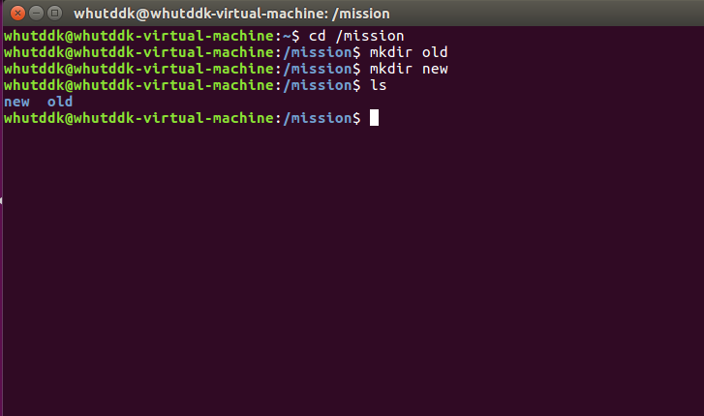

我之前已经将vmtools安装文件夹删除了

1. 从windows复制需要比对的代码到old和new文件夹

因为有VWtools，所以可以直接在windows里面点复制，在Ubuntu里点粘贴。

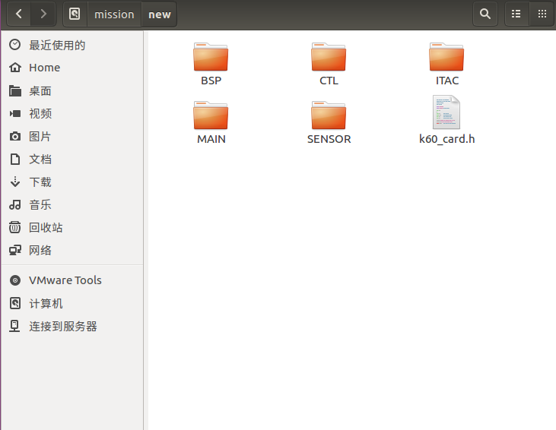

8进行比对

cd /mission

diff -r old new diff是比对命令，-r表示比对子目录，还有其他参数可以设置

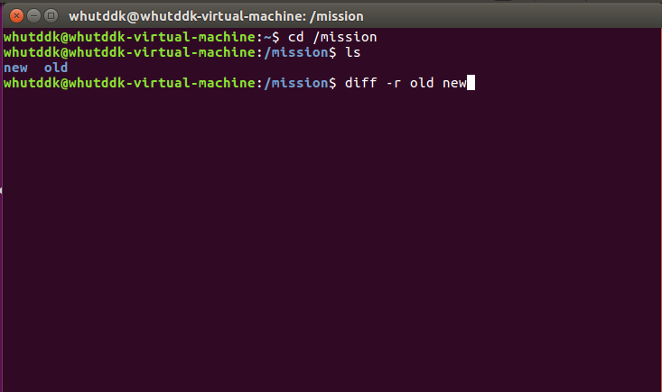

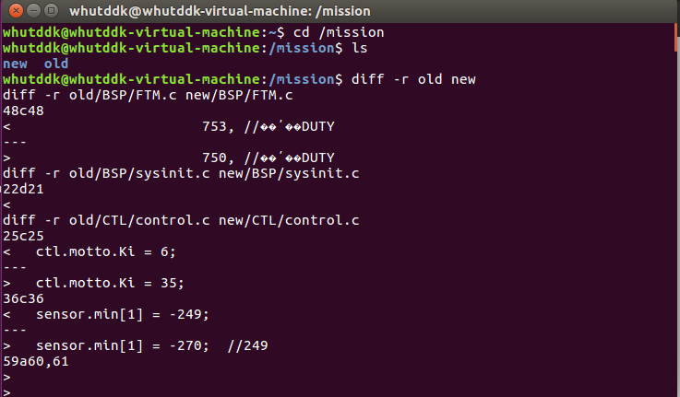

结果具体到哪个文件的第几行